Міністерство освіти і науки України

Національний технічний університет України «Київський політехнічний

інститут імені Ігоря Сікорського"

Факультет інформатики та обчислювальної техніки

Кафедра інформатики та програмної інженерії

Звіт

з лабораторної роботи № 1 з дисципліни

«Алгоритми та структури даних-1.

Основи алгоритмізації»

«Дослідження лінійних алгоритмів»

Варіант_**20**__

Виконав студент: __**ІП-11 Лошак Віктор Іванович**_______________

(шифр, прізвище, ім'я, по батькові)

Перевірив ____________________________________

Київ 2021

**Лабораторна робота 1**

**Дослідження лінійних алгоритмів**

**Мета** – дослідити лінійні програмні специфікації для подання перетворювальних

операторів та операторів суперпозиції, набути практичних навичок їх використання під

час складання лінійних програмних специфікацій.

**Варіант №20**

**Задача:** *Здійснити перерахунок величини тимчасового інтервалу, заданого в хвилинах, в*

*величину, виражену в годинах і хвилинах.*

**Розв’язок:**

1)Постановка задачі

Результатом розв’язку є число що є трансформованими даними, отриманими з користувацького вводу(початкових даних заданих у хвилинах), і складається з двох частин. Перша частина містить кількість цілих годин, друга складається з числового значення, заданого у хвилинах. Враховуючи факт того, що 1 година складається з 60 хвилин, для визначення результату повинна бути задана початкову число хвилин для трансформації. Інших початкових даних для розв’язку не потрібно.

2)Побудова математичної моделі

Складемо таблицю імен змінних

|  |  |  |  |
| --- | --- | --- | --- |
| Змінна | Тип | Ім’я | Призначення |
| Користувацький ввід | цілий | I | Початкове дане |
| Кількість хвилин у годині | цілий | А | Початкове дане |
| Кількість цілих годин у вводі | цілий | Н | Результат |
| Залишок хвилин у вводі | цілий | М | Результат |

3)Програмні специфікації напишемо у псевдокоді та графічній формі у вигляді блок-схеми.

*Крок 1:* Визначимо основні дії.

*Крок 2:* Деталізуємо дію вирахування цілої кількості годин у вводі.

*Крок 3:*Деталізуємо дію вирахування залишку хвилин після встановлення кількості годин у вводі.

Псевдокод

**Крок1**

**Початок**

-ввід І

-обчислення Н

-обчислення М

**Кінець**

**Крок2**

**Початок**

- ввід І

- H=int(I/A)

-обчислення М

**Кінець**

**Крок3**

**Початок**

- ввід І

- H=int(I/A)

-М=І-(Н*А)

**Кінець**

Блок-схема

**Крок 1 Крок2 Крок 3**

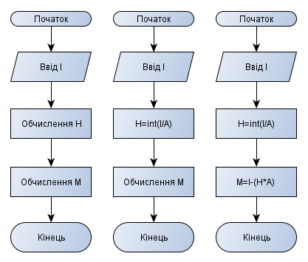

Перевіримо правильність алгоритму на довільних конкретних значеннях початкових даних:

|  |  |
| --- | --- |
| Блок | Дія |
|  | Початок |
| 1 | Введення 185; І=185; |
| 2 | Н=int(185/60)=3; |
| 3 | М=185-(3*60)=5 |
| 4 | Вивід: «3 години 5 хвилин» |
|  | Кінець |

**Висновки:**

В ході виконання даної лабораторної роботи я навчився працювати з арифметичними і логічними лінійними програмними операторами, досліджував лінійні програмні специфікації для подання перетворювальних операторів та операторів суперпозиції, набув практичних навичок їх використання під час складання лінійних програмних специфікацій. Навчився створювати блок-схеми та описувати програму за допомогою псевдокоду.